บทที่ 6
การออกแบบและพัฒนาระบบ Online Booking System

ระบบ Online Booking System เป็นระบบการจองออนไลน์ โดยมีเว็บเซอร์วิสหลักที่ให้บริการกับผู้ใช้บริการ ซึ่งผู้ใช้บริการสามารถใช้งานผ่านตัวเว็บแอปพลิเคชั่น โดยผู้ใช้บริการสามารถทำการจองตั๋วเครื่องบิน, โรงแรม และแพคเกจทัวส์ ได้ตามความต้องการของผู้ใช้บริการ โดยระบบจะนำข้อมูลความต้องการที่ผู้ใช้บริการใส่เข้ามาในเว็บแอปพลิเคชั่นไปใช้ในการค้นหาข้อมูลจากผู้ให้บริการเว็บเซอร์วิส และนำข้อมูลที่ได้มาประมวลผล เพื่อเป็นทางเลือกสำหรับผู้ใช้บริการ
เมื่อผู้ใช้เลือกทำการใดๆก็ตาม เว็บแอปลิเคชั่นจะทำการติดต่อไปยัง BPEL ซึ่งเป็นตัวกลางในการจัดการการเรียกใช้เว็บเซอร์วิสให้ตรงกับความต้องการของผู้ใช้ ว่าผู้ใช้บริการต้องการจองอะไร หลังจากนั้นเว็บเซอร์วิสจะทำการจองเพื่อทำการสำรองไว้ให้กับผู้ใช้บริการ หลังจากทำการจองแล้ว ผู้ใช้บริการสามารถตรวจสอบดูรายละเอียด และสามารถเลื่อนการจองนั้นได้ โดยการทำงานของเว็บเซอร์วิสทั้งหมดจะอยู่ในสโคปของทรานแซกชั่น
นอกเหนือจากนี้ระบบยังมีการนำเอามาตรฐานรักษาความปลอดภัยมาใช้ เพื่อป้องกันข้อมูลของผู้ใช้บริการ เพื่อเป็นการสร้างความเชื่อใจให้กับผู้ใช้บริการ

  - รายละเอียดของแอปพลิเคชั่น
ระบบ Online Booking System ประกอบด้วยบริการต่างๆ ดังนี้
1. การลงทะเบียน
ผู้ใชบริการสามารถที่จะลงทะเบียนผ่านหน้าเว็บไซต์ได้ โดยจะต้องกรอกรายละเอียดต่างๆให้ครบทั้งหมด
2. การเข้าสู่ระบบของสมาชิก
สมาชิกสามารถเข้าสู่ระบบโดยใส่ username และ password
3. การค้นหาข้อมูลต่างๆ
- โรงแรม
- สายการบิน
- แพคเกจทัวส์
ระบบจะทำการค้นหาตามข้อมูลที่ผู้ใช้บริการระบุมา โดยข้อมูลที่จะแสดงออกมานั้นจะถูกทำการประมวลผล เพื่อเป็นการกรองข้อมูลออกาตามความเหมาะสมในแต่ละช่วงเวลา
4. การจอง
ในการจองใดๆ ผู้ใช้บริการจะต้องใส่ข้อมูลตามที่ได้ระบุไว้ โดยถ้ามีการจองตั๋วเครื่องบินเข้ามาเกี่ยวข้อง ผู้ใช้จะต้องใส่ชื่อผู้ที่จะทำการเดินทางทั้งหมด รวมไปถึงจะต้องจ่ายเงินค่าตั๋วเครื่องบินล่วงหน้าด้วย โดยในการจองแต่ละครั้งผู้ใช้บริการจะได้รับรหัสการจอง
5. การเลื่อนการจอง
ผู้ใช้บริการสามารถเลื่อนการจองได้ผ่านทางเว็บไซต์ โดยเลือกรายการที่ต้องการเลื่อนจอง
6. การยกเลิกการจอง
ผู้ใช้บริการสามารถยกเลิกการจองที่เกี่ยวข้องกับโรงแรมได้ผ่านทางเว็บไซต์ โดยเลือกรายการที่ต้องการเลื่อนจอง

6.2 Application Model with Security Model

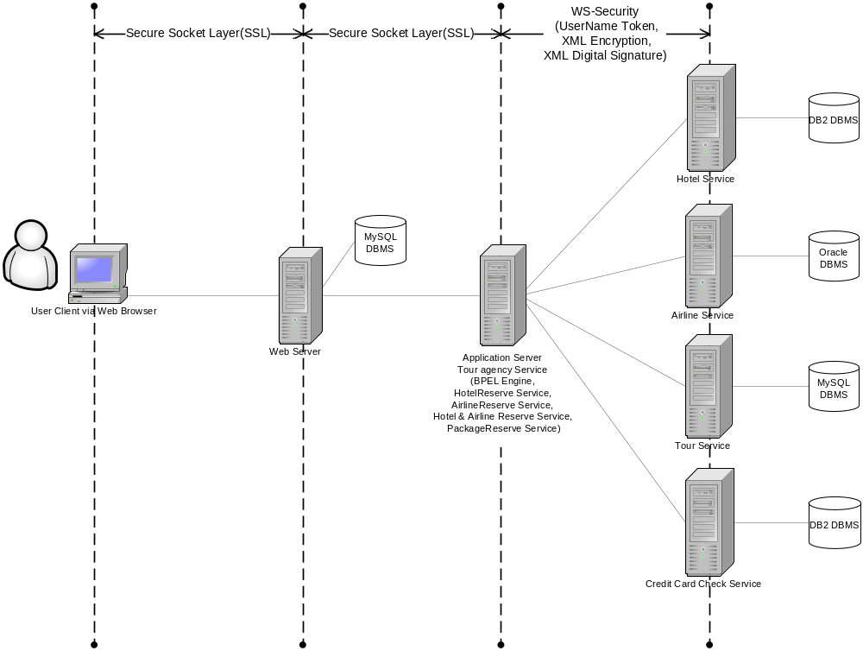
รูปที่ 6.1 Application Model with Security Model
  - Application Model with Transaction Model

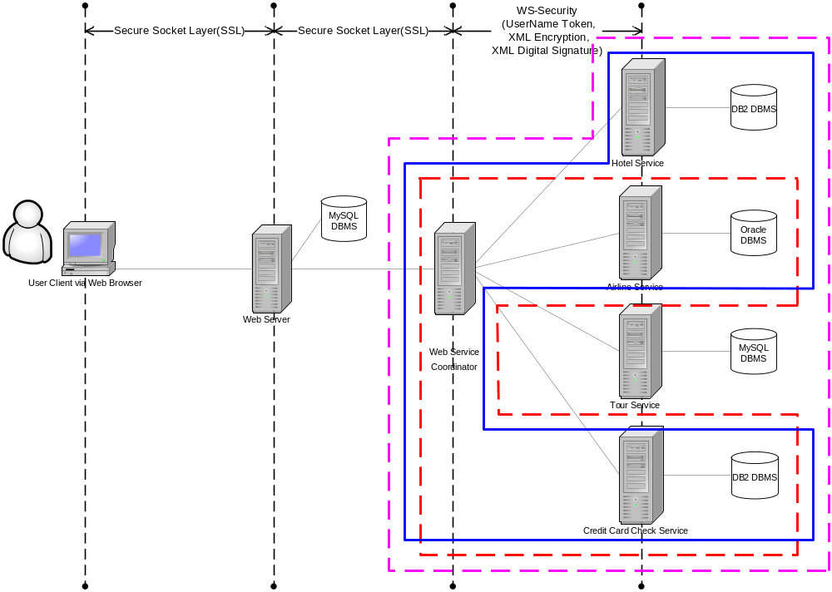
Transaction Scope (Call Hotel, Airline, Tour and Payment)

Transaction Scope (Call Airline, Payment)

Transaction Scope (Call Airline, Hotel, Payment)

รูปที่ 6.2 Application Model with Transaction Model

  - Use Case Diagram
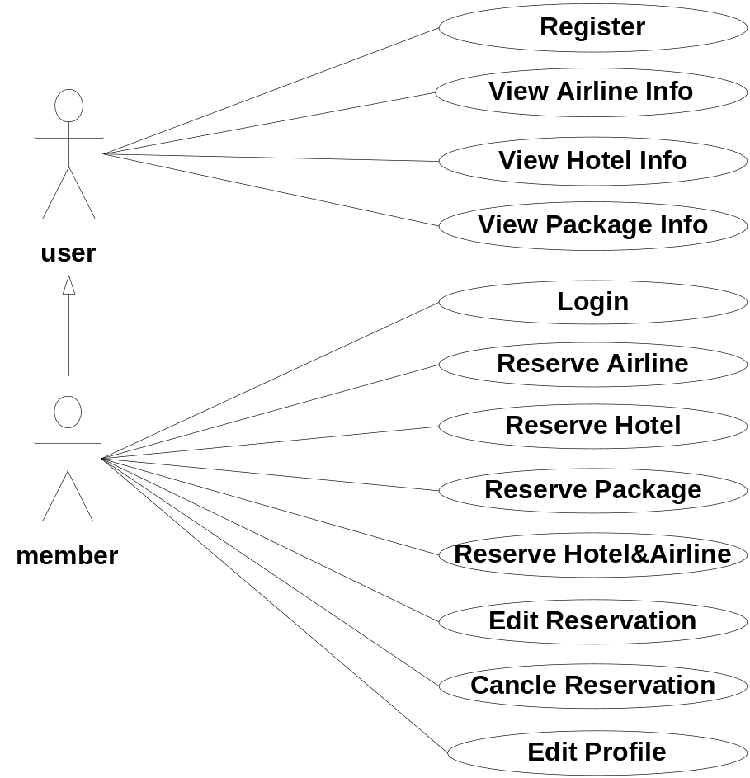

รูปที่ 6.3 Use Case Diagram ของระบบ

  - Sequence Diagram
REGISTER

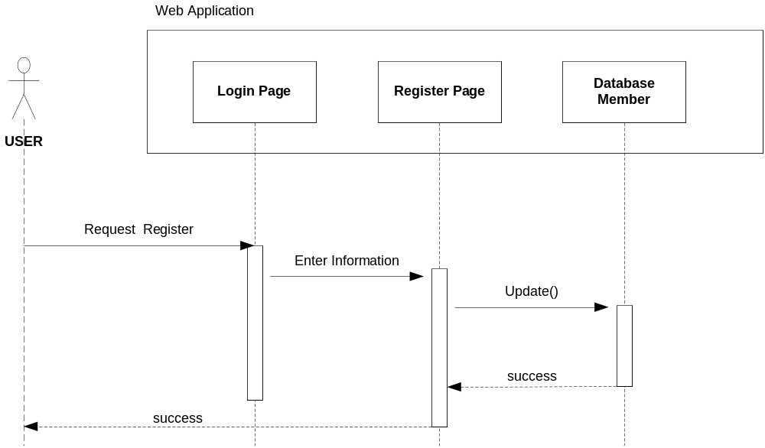

รูปที่ 6.4 Sequence diagram (Register)

LOGIN

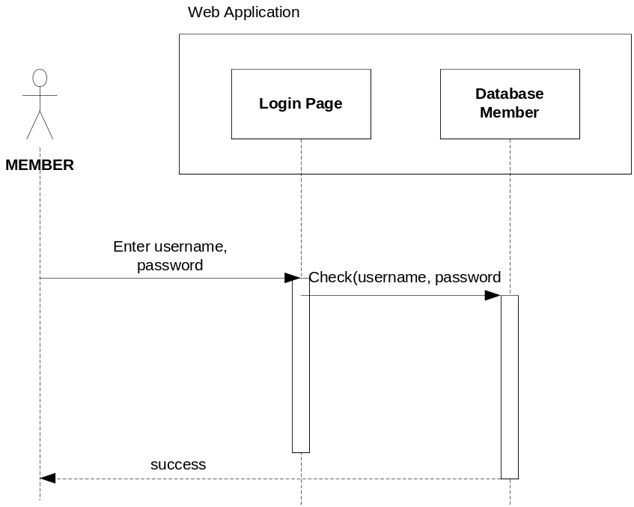

รูปที่ 6.5 Sequence diagram (Login)

RESERVE HOTEL

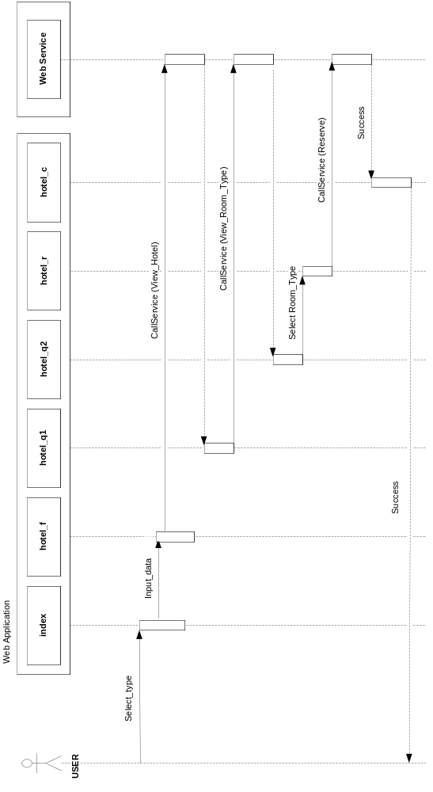
รูปที่ 6.6 Sequence diagram (Reserve Hotel)

RESERVE AIRLINE

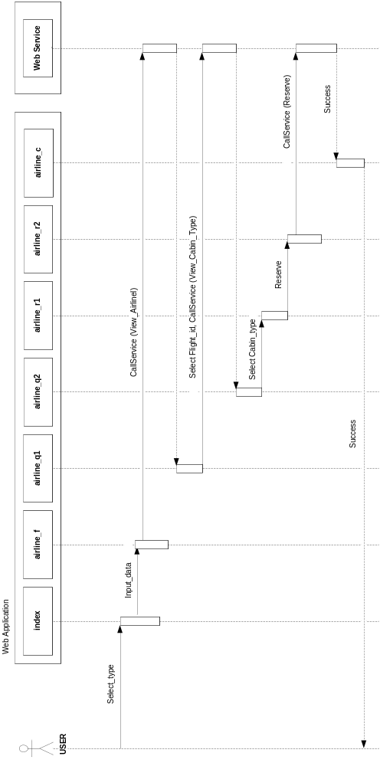

รูปที่ 6.7 Sequence diagram (Reserve Airline)
RESERVE PACKAGE

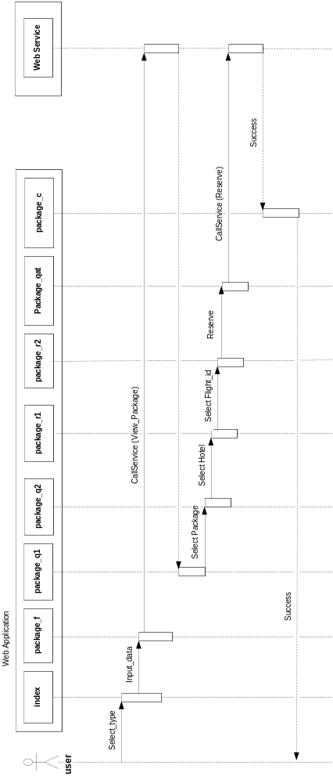

รูปที่ 6.8 Sequence diagram (Reserve Package)
VIEW RESERVATION

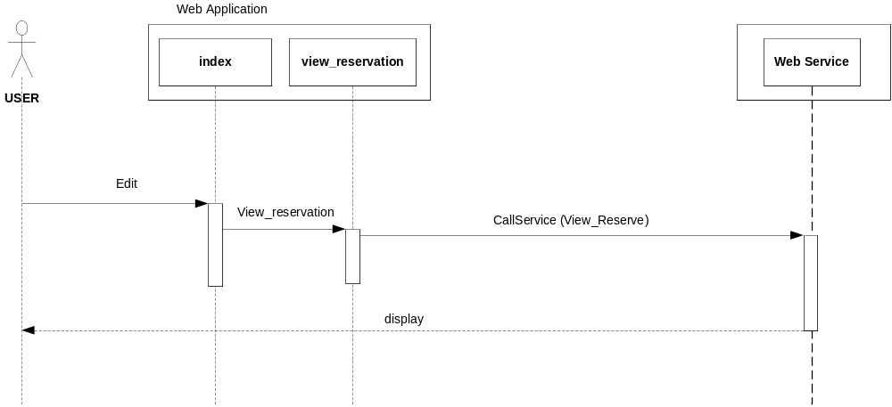

รูปที่ 6.9 Sequence diagram (View Reservation)

EDIT

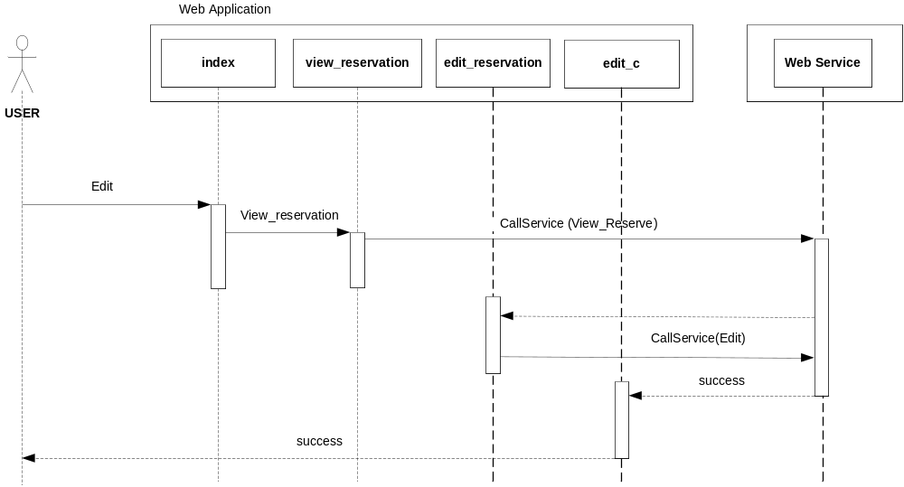

รูปที่ 6.10 แสดง Sequence diagram (Edit)

  - Activity diagram
REGISTER

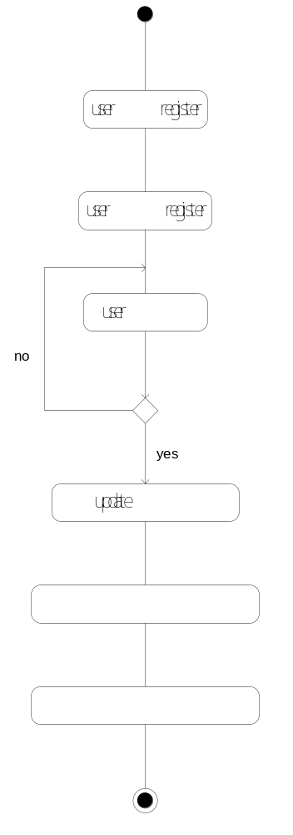
รูปที่ 6.11 Activity diagram (Register)

LOGIN

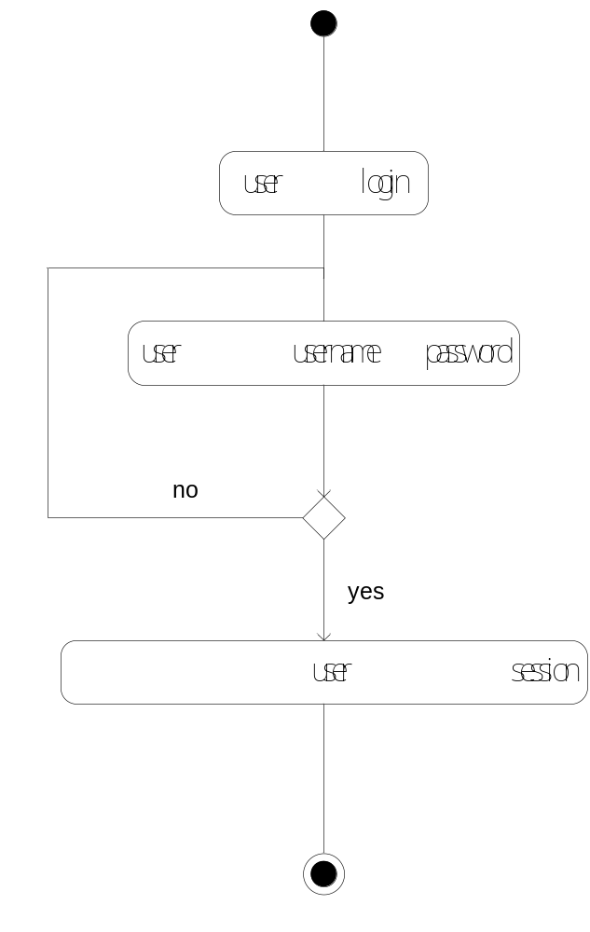

รูปที่ 6.12 Activity diagram (Login)

VIEW INFO

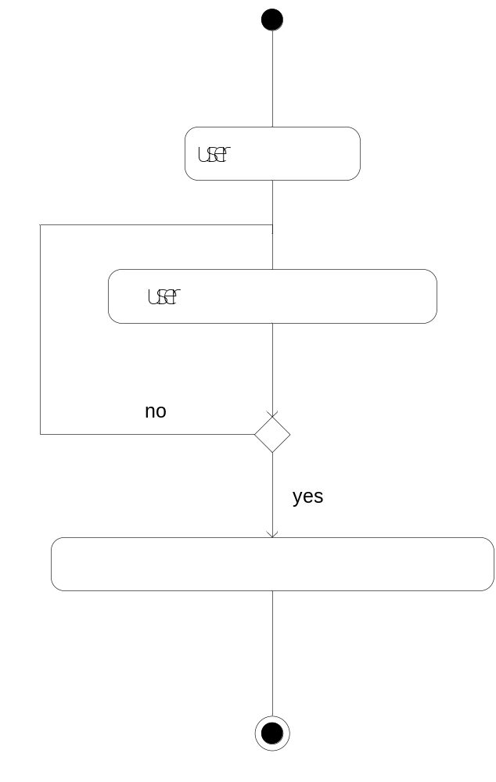
รูปที่ 6.13 Activity diagram (View Info)

RESERVE HOTEL

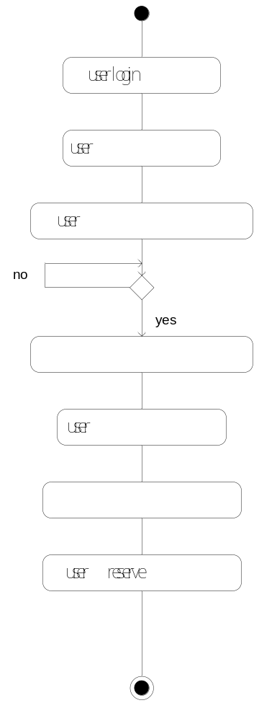

รูปที่ 6.14 Activity diagram (Reserve Hotel)

RESERVE AIRLINE

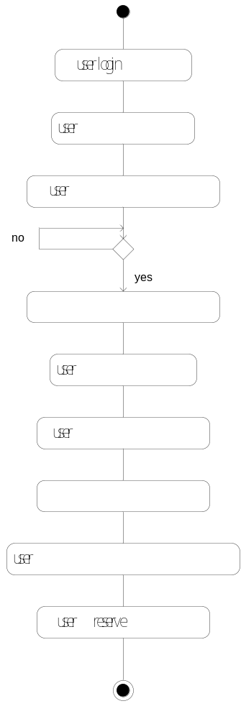

รูปที่ 6.15 Activity diagram (Reserve Airline)
RESERVE HOTEL_AIRLINE

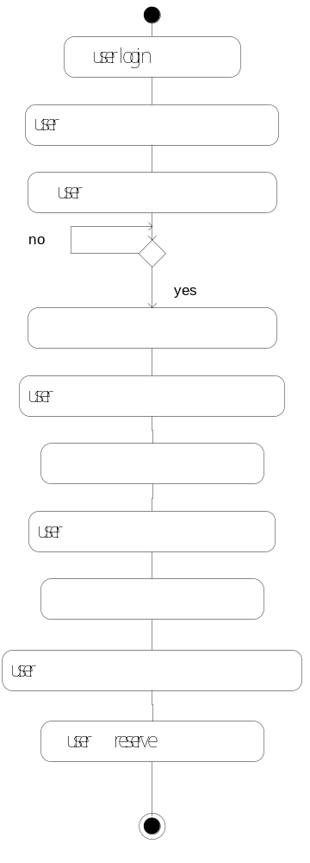

รูปที่ 6.16 Activity diagram (Reserve Hotel_Airline)

RESERVE PACKAGE TOUR

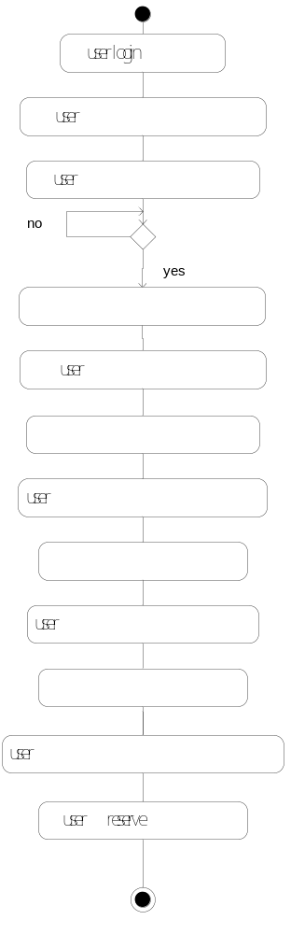
รูปที่ 6.17 Activity diagram (Reserve Package Tour)
VIEW RESERVATION

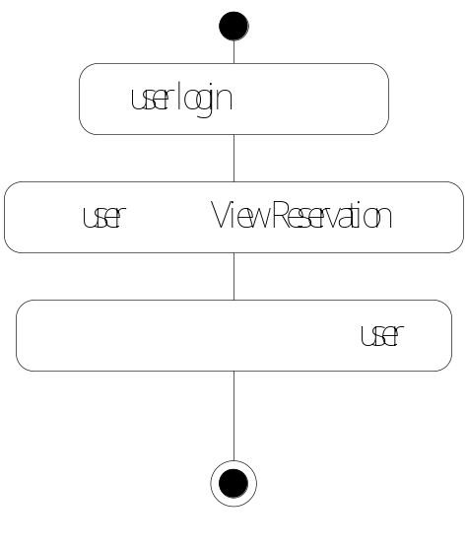
รูปที่ 6.18 Activity diagram (View Reservation)

EDIT RESERVATION

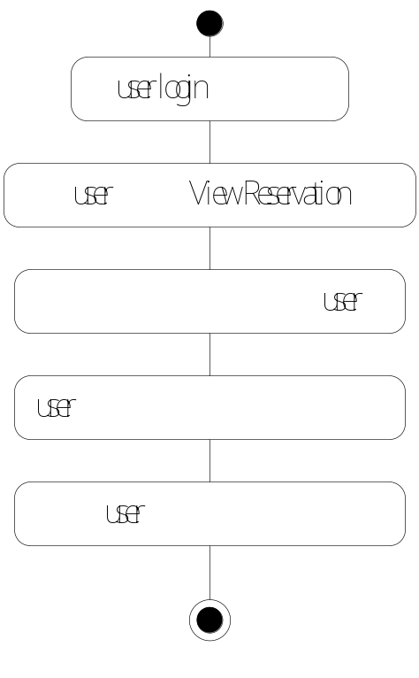
รูปที่ 6.19 Activity diagram (Edit Reservation)

  - ความสัมพันธ์ของตารางในฐานข้อมูลของโรงแรม

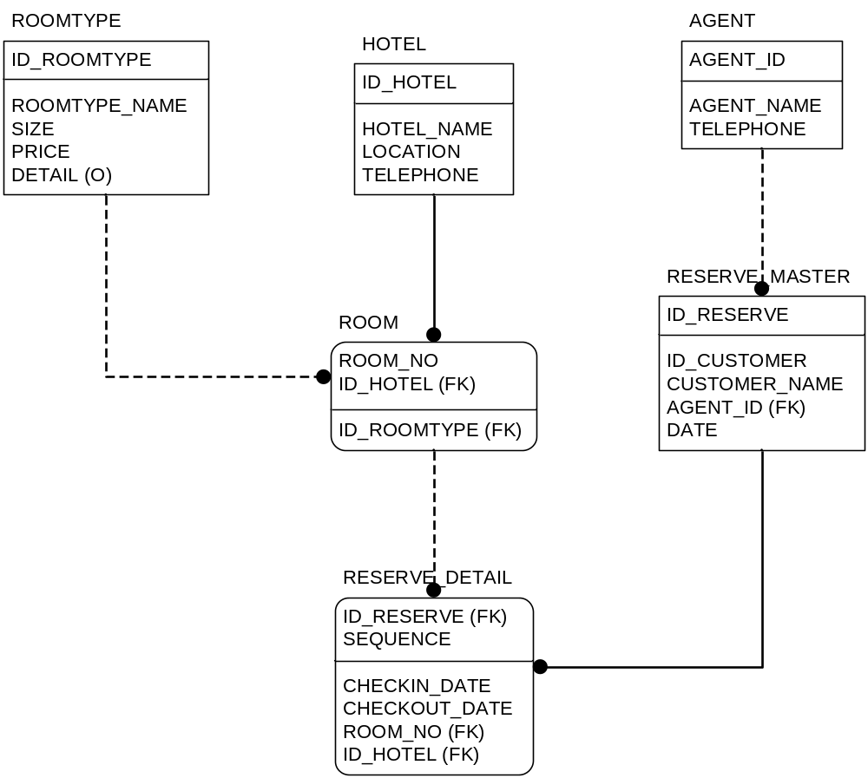

รูปที่ 6.20 ความสัมพันธ์ของตารางในฐานข้อมูลของโรงแรม

  - ความสัมพันธ์ของตารางในฐานข้อมูลของสายการบิน

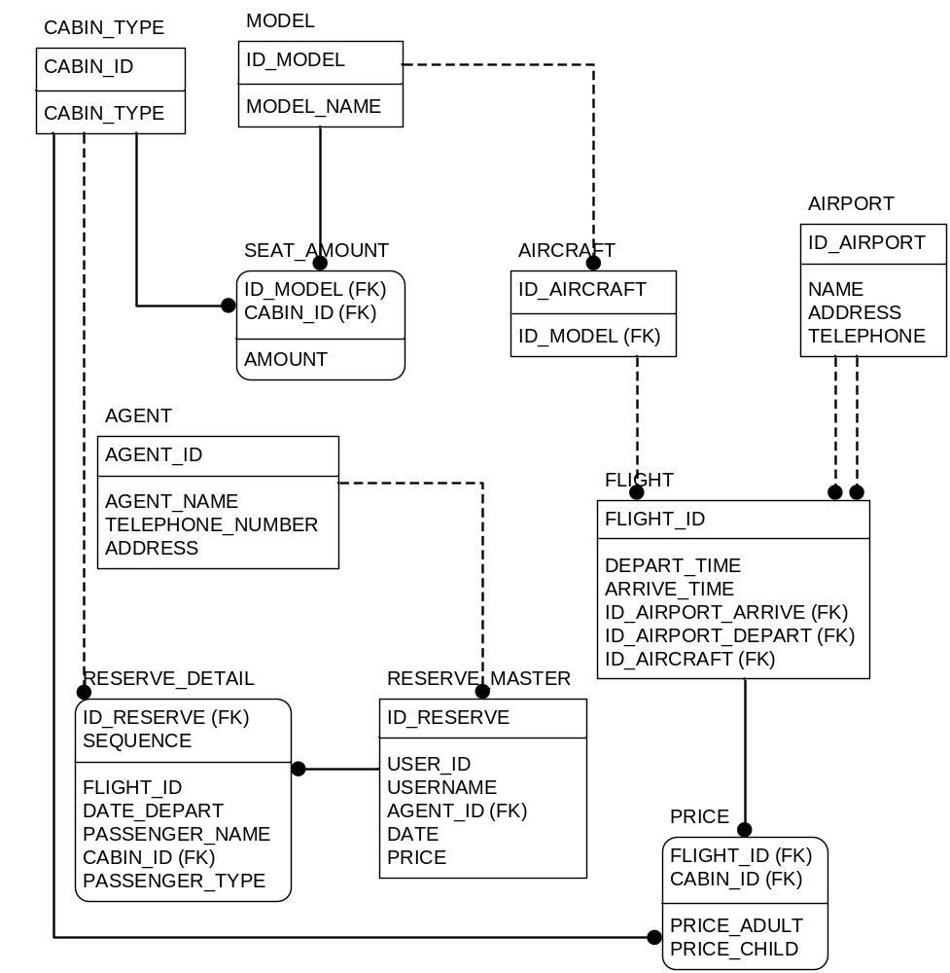
รูปที่ 6.21 ความสัมพันธ์ของตารางในฐานข้อมูลของสายการบิน

  - ความสัมพันธ์ของตารางในฐานข้อมูลของแพคเกจทัวส์

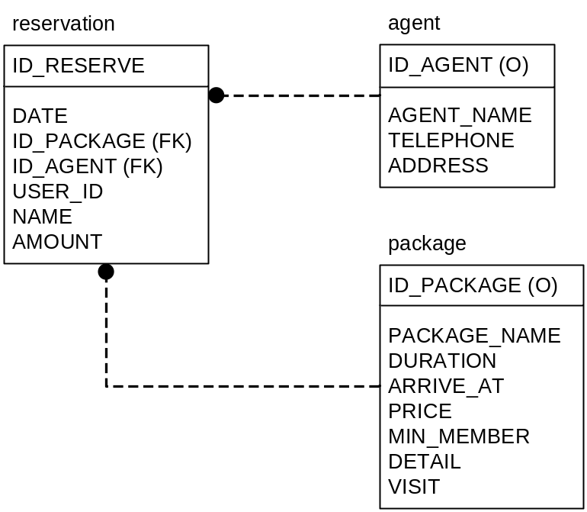

รูปที่ 6.22 ความสัมพันธ์ของตารางในฐานข้อมูลของแพคเกจทัวส์

  - ความสัมพันธ์ของตารางในฐานข้อมูลของธนาคาร

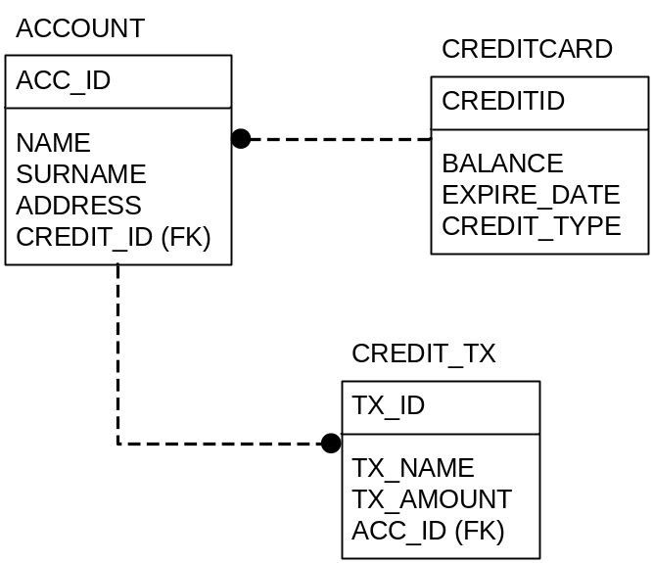

รูปที่ 6.23 ความสัมพันธ์ของตารางในฐานข้อมูลของธนาคาร

  - Class Diagram

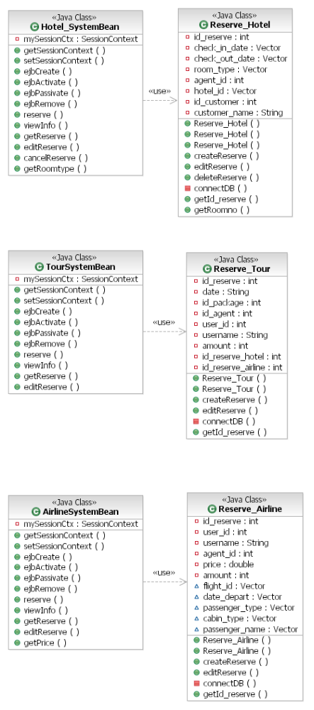

รูปที่ 6.20 Class diagram

